Carta al editor

Reservorios de murciélagos relacionados con el SARS-CoV-2
Bat reservoirs related to SARS-CoV-2

Sebastián Iglesias-Osores¹* https://orcid.org/0000-0002-4984-4656

¹Facultad de Ciencias Biológicas. Universidad Nacional Pedro Ruiz Gallo. Lambayeque, Perú.
*Correspondencia. Correo electrónico: sebasiglo@gmail.com, siglesias@unprg.edu.pe

Estimado editor,
Los murciélagos son mamíferos, documentados como infectados por coronavirus similares al SARS, relacionados con el SARS-CoV-2, que causan la COVID-19.⁽¹⁾ Los murciélagos representan aproximadamente el 20 % de todas las especies de mamíferos clasificados en 1 200 especies. Se alimentan principalmente de frutas, son dispersores de semillas y polinizadores alrededor del mundo,⁽²⁾ esto hizo que esta especie fuera importante en la ecología de los ecosistemas.
Cuando se declaró la pandemia de COVID-19 en diciembre de 2019, se encontraron orígenes en la secuenciación de coronavirus relacionados con murciélagos. Esto sugiere que estos animales pueden ser el huésped, reservorio a largo plazo de los betacoronavirus tipo coronavirus SARS y pueden recombinarse entre especies de murciélagos.⁽¹⁾ Las especies de murciélagos relacionadas con el coronavirus SARS son Rhinolophus affinis, Rhinolophus sinicus y se distribuyen principalmente en China, Europa y África (Fig. 1).⁽³⁾
Las secuencias del nuevo coronavirus, se han enviado a GISAID y GenBank. El coronavirus más parecido al SARS, es el BetaCoV/bat/Yunnan/RaTG13/2013, que se encuentra en el Rhinolophus affinis, con un 96,2 % de similitud (acceso MN996532) con WH-Human_1 (SARS-CoV-2) (acceso MN908947) (Fig. 2). El primero muestra la secuenciación en humanos, aunque el SARS-CoV-2 estaba más cerca del bat_SL_CoVZC45 (acceso MG772933) y el bat_SL_CoVZXC21 (acceso MG772934), ambos encontrados en Rhinolophus sinicus.⁽³⁾ El género Rhinolophus (murciélagos de herradura) en la familia Rhinolophidae demostró una alta posibilidad de ser el anfitrión de betacoronavirus similares al SARS⁽⁴⁾ y podría causar un brote de enfermedad en el futuro.
Hay que centrarse en posibles mutaciones y hospedadores, que puedan causar pandemias en el futuro, y su función zoonótica.

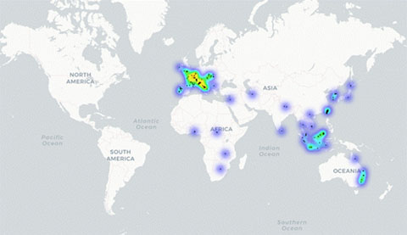
Fig. 1 - Distribution of species of the Rhinolophidae family in the world.

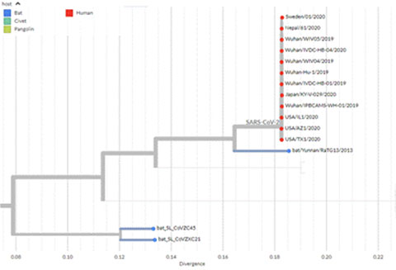
Fuente: https://nextstrain.org/groups/blab/sars-like-cov
Fig. 2 – Filogenia de betacoronavirus similares al SARS, incluyendo al nuevo coronavirus SARS-CoV-2.

REFERENCIAS BIBLIOGRÁFICAS
1. Zhou P, Yang X Lou, Wang XG, Hu B, Zhang L, Zhang W, et al. A pneumonia outbreak associated with a new coronavirus of probable bat origin. Nature. 2020 Mar 12;579(7798):270–3.
2. Hodgkison R, Balding ST, Zubaid A, Kunz TH. Fruit Bats (Chiroptera: Pteropodidae) as Seed Dispersers and Pollinators in a Lowland Malaysian Rain Forest1. Biotropica. 2003 Dec [acceso: 04/05/2020];35(4):491–502. Disponible en: http://doi.wiley.com/10.1111/j.1744-7429.2003.tb00606.x
3. Hu D, Zhu C, Ai L, He T, Wang Y, Ye F, et al. Genomic characterization and infectivity of a novel SARS-like coronavirus in Chinese bats. Emerg Microbes Infect. 2018 Dec 1;7(1):1-10
4. Li W, Shi Z, Yu M, Ren W, Smith C, Epstein JH, et al. Bats are natural reservoirs of SARS-like coronaviruses. Science (80- ). 2005 Oct 28;310(5748):676–9.

Keywords: COVID-19, pandemic, bats.

